Kat. |  | A-30-19 | Betriebsanweisung  gemäß GefStoffV §14 | 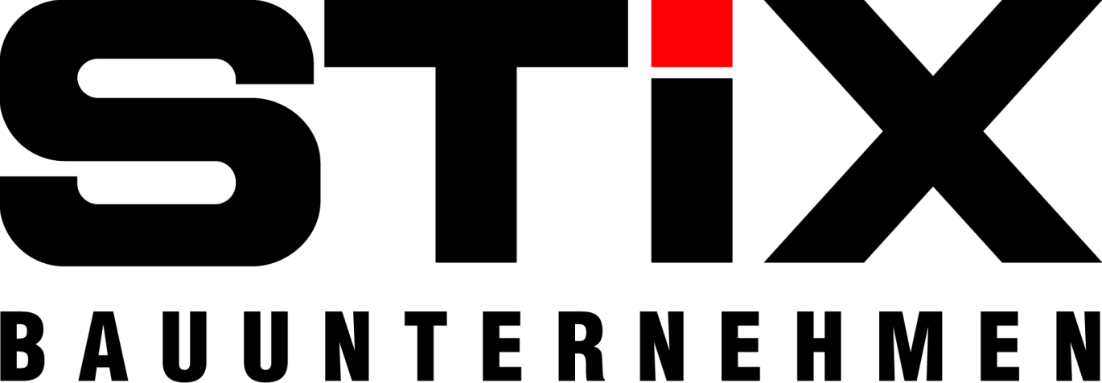
Betrieb: |  | Josef Stix GmbH & Co. KG
Gebäude: |  | Allgemein
Ersteller(in): |  | SiFa/QMB |  | Bereich: | Alle
freigegeben (Unterschrift): R. Eglitis |  |  |  | Aktualisiert: | 22.09.2025
Gefahrstoffbezeichnung
Kraftsprühkleber Plus
Würth
Gefährdungen für den Menschen
- H222 – Extrem entzündbares Aerosol.
- H229 – Behälter steht unter Druck: Kann bei Erwärmung bersten
- H302 – Gesundheitsschädlich bei Verschlucken
- H304 - Kann bei Verschlucken und Eindringen in die Atemwege tödlich sein.
- H315 – Verursacht Hautreizungen
- H319 – Verursacht schwere Augenreizungen
- H336 – Kann Schläfrigkeit und Benommenheit verursachen.
- H411 – Giftig für Wasserorganismen, mit langfristiger Wirkung

Schutzmaßnahmen und Verhaltensregeln
Vor Arbeitsbeginn, vor Pausen und nach Arbeitsende Schutzmaßnahmen entsprechend dem Hautschutzplan durchführen.

- P210 - Vor Hitze, heißen Oberflächen, offenen Flammen schützen,
- Nicht rauchen.
- P211 – Nicht gegen offene Flamme oder andere Zündquellen sprühen
- P251 – Nicht durchstechen oder verbrennen, auch nicht nach Gebrauch
- P270 – Bei Gebrauch nicht essen, trinken oder rauchen.
- P271 – Nur im Freien oder in gut belüfteten Räumen verwenden.
- P273 – Freisetzung in die Umwelt vermeiden
- P280 – Schutzhandschuhe/ Augenschutz/ Gesichtsschutz tragen.

Augen-/Gesichtsschutz: | - dichtschließende Schutzbrille (EN 166) empfehlenswert
Handschutz: | - Nitrilkautschuk; Handschuhdicke 0,4mm; Durchbruchzeit 240min
Schutzkleidung: | - Wenn die Prüfung ergibt, dass ein Risiko explosiver Atmosphären oder Verpuffungen besteht, ist flammfeste antistatische Schutzkleidung zu tragen.
Atemschutz: | - Bei Nichtverfügbarkeit einer lokalen Entlüftung oder wenn die  Expositionsbewertung Expositionen außerhalb der empfohlenen Richtlinien ergibt, ist ein Atemschutz zu verwenden.  Die Ausrüstung sollte SN EN 137 entsprechen
Fußschutz: | - im Normalfall nicht erforderlich

Verhalten bei Mängeln, Störungen
 | Feuer-Notruf: |  |  |  |  | 112
Geeignete Löschmittel: | - Wassernebel, Alkoholbeständiger Schaum, Kohlendioxid (CO2), Trockenlöschmittel
Ungeeignete Löschmittel: | - Wasservollstrahl

Verhalten bei Unfällen, Erste Hilfe
 | Notruf: |  |  |  |  | 112
Selbstschutz beachten, Erste Hilfe erst dann leisten, wenn sich Verletzte außerhalb des Gefahrenbereiches befinden.
Erste-Hilfe-Maßnahmen:
Nach Einatmen: | - Personen aus Gefahrenbereich entfernen.
 | - Bei Inhalation, an die frische Luft bringen. Arzt hinzuziehen.
 | - Bei Bewusstlosigkeit in stabile Seitenlage bringen und ärztlichen Rat einholen.
 | - Ggf. Rettungsdienst alarmieren und Erste-Hilfe leisten.
Nach Hautkontakt: | - Bei Kontakt, Haut sofort mit viel Wasser während mindestens 15 Minuten abspülen und dabei verunreinigte Kleidung und Schuhe ausziehen.
Nach Augenkontakt: | - Kontaktlinse entfernen.
 | - Mit viel Wasser min. 15 min. gründlich spülen; bei anhaltender Reizung Arzt rufen.
Nach Verschlucken: | - Kein Erbrechen herbeiführen.  - Wenn es zum Erbrechen kommt, betroffene Person nach vorne beugen lassen.  - Sofort einen Arzt oder ein Behandlungszentrum für Vergiftungsfälle verständigen.  - Mund gründlich mit Wasser ausspülen.
 | - Sofort ärztliche Hilfe holen.

- Ersthelfer: siehe Aushang
- Zuständiger Arzt oder Krankenhaus: siehe Aushang
- Aufsichtführenden informieren! Eintrag in Verbandbuch!

Transport
UN Nummer / ADR: 1950, AEROSOLS
Transportgefahrenklassen: 2 / 2.1

Instandhaltung / Entsorgung
Örtliche behördliche Vorschriften beachten.
Abfallschlüssel:
16 05 04-gefährliche Stoffe enthaltende Gase in Druckbehältern
08 04 09, Klebstoff- und Dichtmassenabfälle, die organische Lösemittel oder andere gefährliche Stoffe enthalten

 | Quelle: Sicherheitsdatenblatt – Würth, Kraftsprühkleber Plus 400ml v. 19.04.2024 Version 3.0
Die im Dokument dargestellten Sicherheitskennzeichen entsprechen der Kennzeichnung nach ASR A 1.3.

